Trennsteg für Kabeltragsysteme 85x2995, St, FS

OBO Bettermann

Eigenschaften

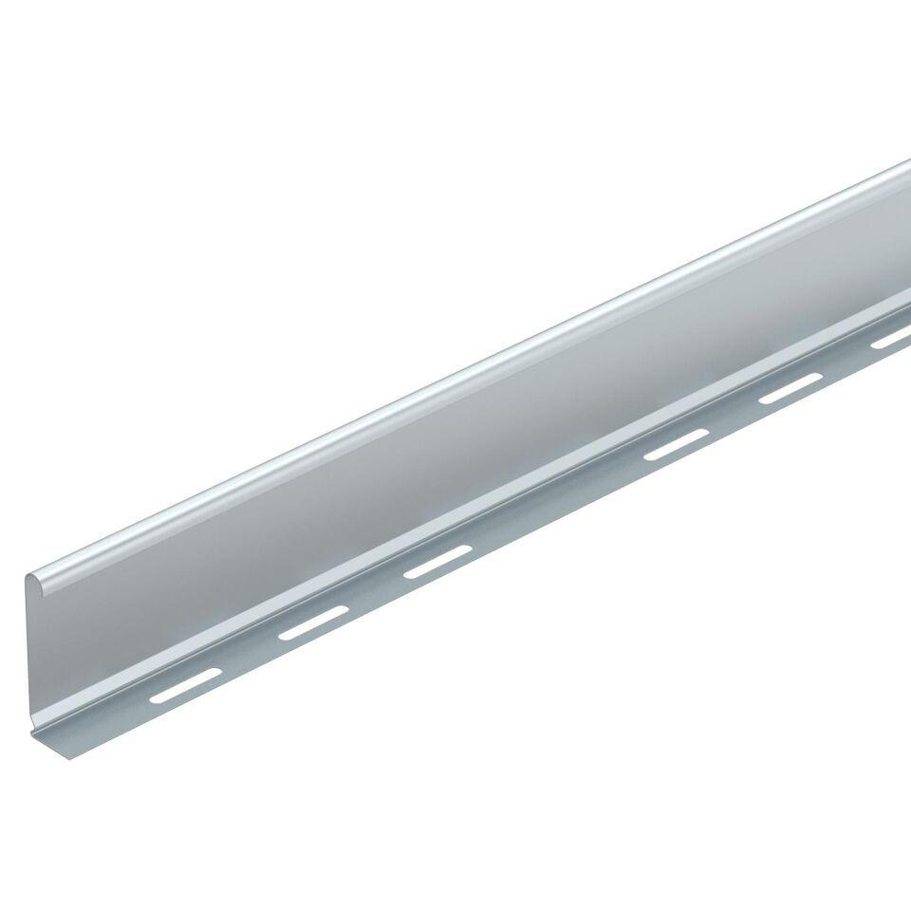

GTIN:

4012195694571

HAN:

6062114

Ausführung

L-Profil

Oberfläche

bandverzinkt

Werkstoff

Stahl

Befestigungsart

schraubbar

Befestigungslochung

nein

Trennwandhöhe

85 mm

Geeignet für Kabelrinne

ja